附件 1
本院学生在学院微信公众号
验证身份的方法
凡我院在籍的学生均可在学院官方微信公众号“南航大正德职业技术学院”（公众号：zhengde_1998）上验证学生身份，继而获得查询本人课表、成绩，参与学院各项专属活动的能力。具体验证步骤如下：
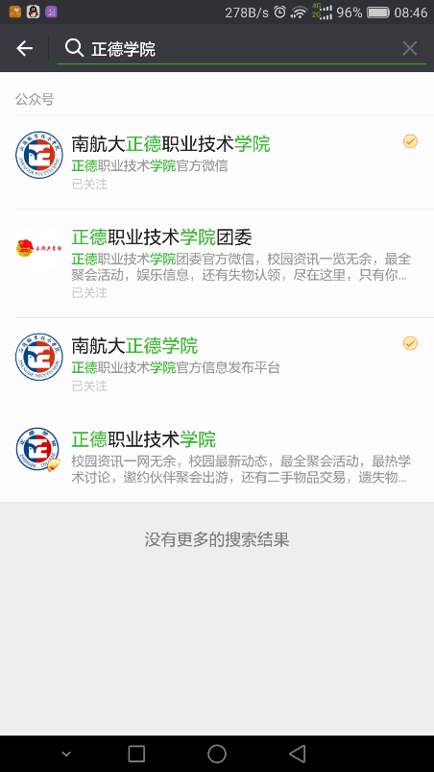
- 添加关注学院官方微信公众号“南航大正德职业技术学院”（公众号：zhengde_1998）。可在微信主界面右上角菜单中选择“+”，选择“添加朋友”，选择“公众号”，输入“正德学院”，点击第一个公众号关注。

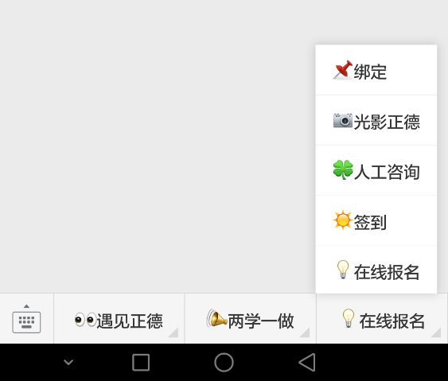
- 进入学院官方微信公众号后选择菜单最后边的“在线报名”，选择“绑定”。

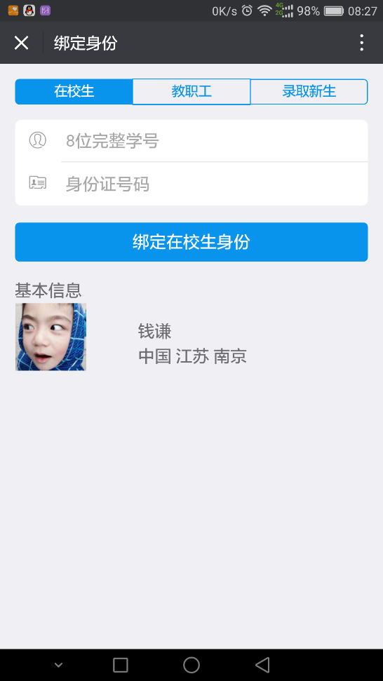
- 进入绑定页面后选择“在校生”，根据要求输入学号的身份证号码验证身份。

